预警模型集成软件说明
测试数据（秒级）

1.1软件界面
软件界面由菜单栏、功能区、处理区和日志组成。

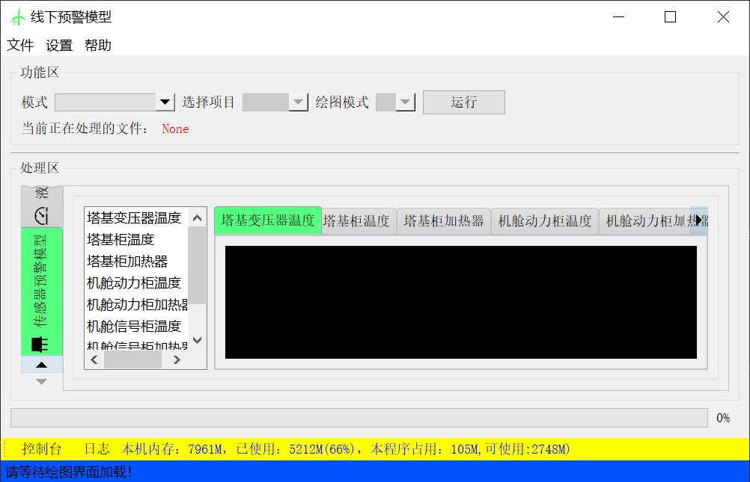

- 菜单栏：实现数据导入、解压并合并等功能。
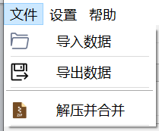

- 功能区：实现模式选择（会根据导入的文件自行选择）、项目选择、是否绘图等功能。
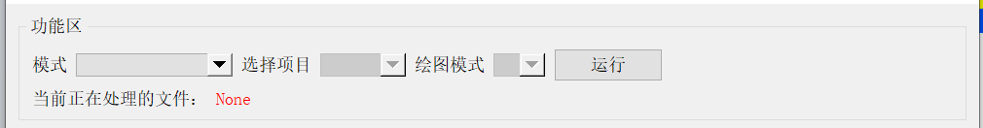

- 处理区：根据模型原理分为6个部件：齿轮箱、发电机、变桨系统、变频系统、液压系统、传感器。
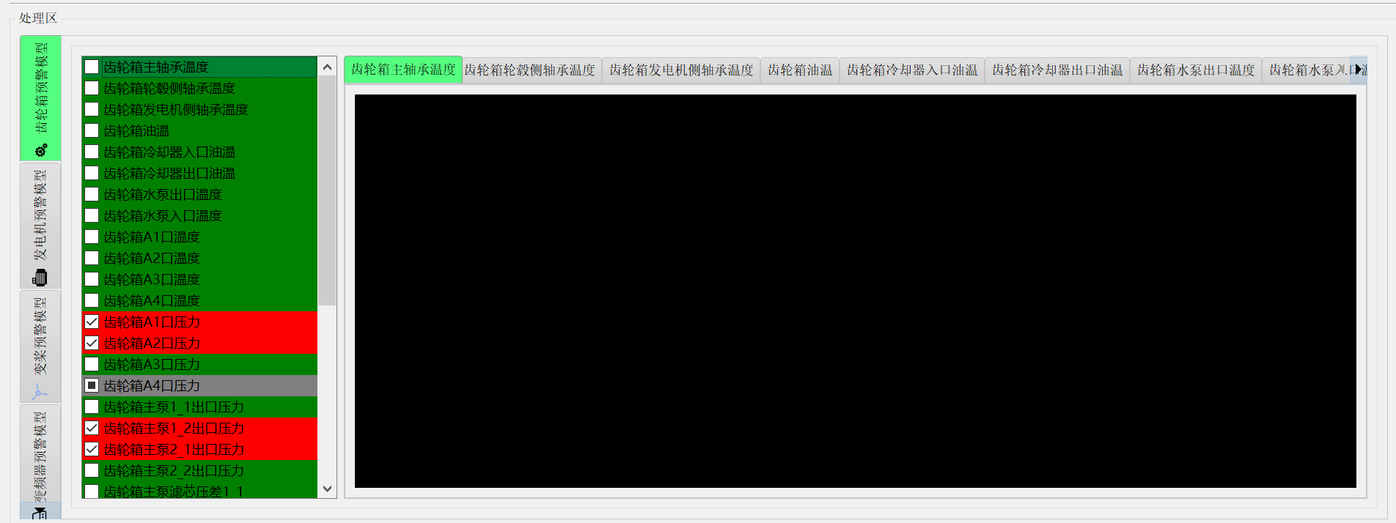
模型报警时，对应模型会变红，如：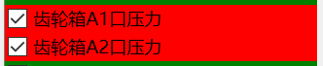
模型正常时，对应模型会变绿，如：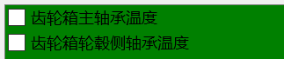
模型缺失标签点时，对应模型名称会变灰：
- 日志：查看对应模型的日志以及日志摘要
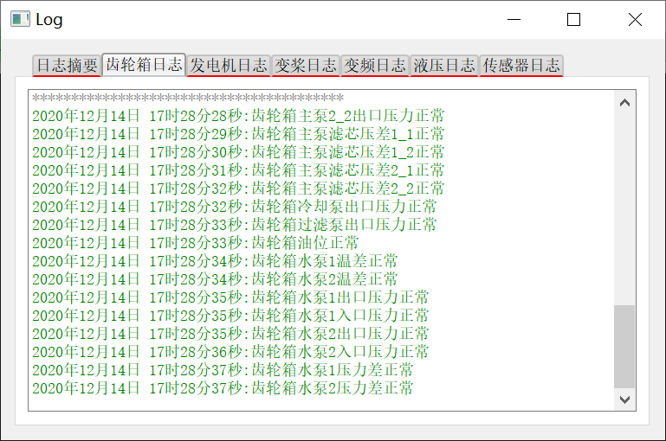

日志摘要：所有报警模型的日志
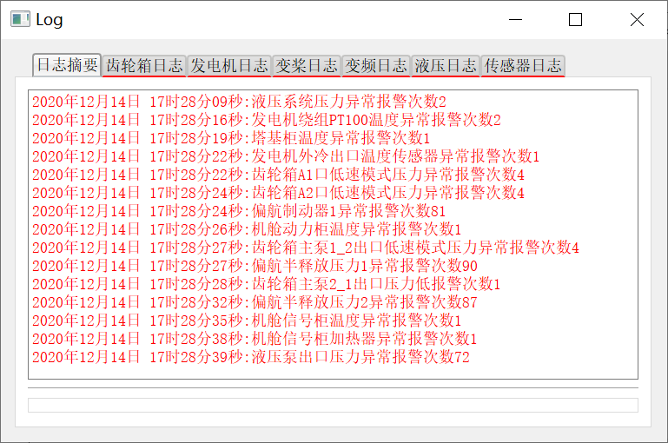

1.2操作步骤
1.使用“解压并合并”功能，合并后的数据存放在“data”文件夹中。
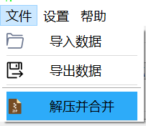

2.使用“导入数据”功能，将需要分析的数据导入。
注意：导入数据时只支持导入一台风机的数据。
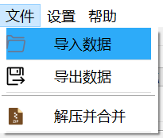

3.在“功能区“选择对应项目，是否绘图，并运行模型。
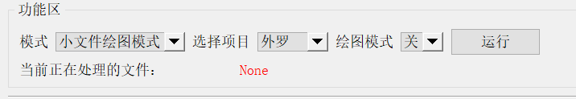
注意：因为绘图功能需要花费较长时间，建议在具体分析时选择此功能。

- 当勾选“绘图”功能时，会在如图所示界面显示散点图。
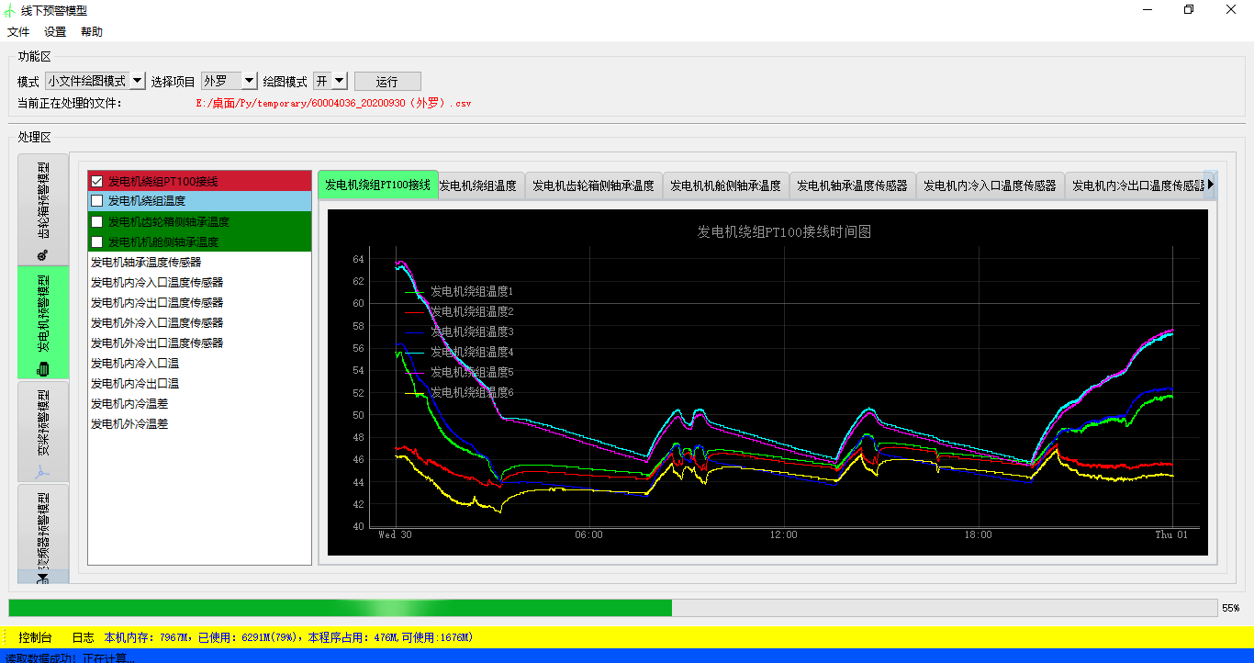

- 点击“日志”，可以看到相应部件对应的日志，如果只需要看预警情况，可点击“日志摘要”。
并且使用的日志保存在“log”文件夹中。

